淡江時報 第 1088 期
英文、法文、西語3系頂石課程成果展
學生大代誌
【記者姜雅馨淡水校園報導】英文系於5月21、22日在外語大樓FL122舉辦「大四英文翻譯頂石課程成果展」，本次由英文系副教授吳怡芬指導，介紹在淡水地區成立11年的身聲劇團，分成三組介紹該劇團的藝術總監吳忠良、導演黃麗珍，以及演員愛美麗亞，進行深度訪談並將專題內容以中英文方式呈現。

英文四康雅亭、陳千愛、王璦葶、王玥分享，本次與團員克服困難終於完成這次專題，從事前與老師討論研擬題目、約訪、採訪、撰寫中文稿後，翻譯英文內容等，均須經過多次來回討論修改，甚至還遇到受訪者在國外須以視訊方式採訪、第一次使用修圖軟體製作海報等挑戰，他們均表示，「在團隊合作下完成一致性的翻譯內容，感謝怡芬老師多次為我們修改與指導，還親自陪同觀賞該劇團現場表演。」

藝術總監組康雅亭認為，透過頂石專題可以增加與同學間的凝聚力，建議可納入教學課綱，讓教師和學生可以提早準備；導演組陳千愛指出，藉由頂石專題可以實務方式與翻譯結合，發揮創意展出自己在校所學；導演組王璦葶表示，這次頂石專題以採訪方式認識導演，可為自己履歷上加分；演員組、英文四王玥指名，這項頂石專題幫助英文系學生行銷自己，也訓練自己設計海報和剪輯影片，拓展自己的能力和興趣。

【記者黃于真、黃子涵淡水校園報導】你對法國認識多少？是否對於法國的文化、時尚及思想有興趣呢？法文系在5月21、22日於黑天鵝展覽廳中舉辦「Françai2!」法文系頂石課程成果展，共有18組介紹法國文化和產業，如「時尚‧時尚」介紹巴黎時裝周、「法國小甜甜」說明法國傳統糖果特色、「法國女權面面觀」說明女權主義的起源。5月21日上午開幕式中，法文系教授梁蓉、副教授鄭安群、助理教授馬朱麗，以及系上多位指導教授皆於現場關心學生們的展示內容。梁蓉致詞提及學生於此次展覽展現出創造力、執行力及團隊力，嘉許學生的進步與突破外，也為尚在海外參加研討會的法文系系主任朱嘉瑞，現場念出朱嘉瑞為此展的祝賀詞。

本次總召法文四王怡雯說明，此次成果展是將法文系大四生齊聚一堂進行畢業展，大家針對想進行的主題發揮專長，雖然遇到許多困難，但透過眾人合作及積極討論，為觀眾呈現最好的一面。資管四朱宣穎說：「走完整場展覽，覺得場佈很漂亮，展廳內瀰漫一股很芬芳的氣味，整體覺得浪漫優雅，最吸引我的主題是『香間行旅』，介紹法國香草香料，讓我學到很多可以應用的方面。」

【記者黃子涵淡水校園報導】西文系於5月22、23日在外語大樓大廳舉行「107學年度頂石課程成果展」，本次是對淡水景點進行中文和西語導覽介紹，以文字簡介和影片內容呈現。於5月22日開幕式中，外語學院院長吳萬寶認為，頂石成果展不僅讓同學有所成長，同時也讓學生認識淡水的寶貴經驗。西語系系主任林惠瑛勉勵同學的辛勞外，也希望藉此過程幫助學生拓展學習上的收穫。這次指導老師為西語系講師陸孟雁，感謝同學發揮專長展現這四年來的學習成果。

西語四許嘉晏說：「我們這組是以觀音山為導覽重點，雖然平常都在淡水，但實際上都不會認真注意到淡水的事物，透過頂石計畫讓我們機會去實地探訪，藉此學習到不一樣的事情，也運用所學的西語撰寫導覽內容時，是以幽默的口吻希望讓讀者能認識不一樣的觀音山。」觀展的大傳二林亭均分享：「雖然這展覽和我的專業沒有太多的交集，但是透過別種的語言看到淡水的魅力，提供以後製作淡水相關專題時有了不一樣的思維。」
2020/04/04

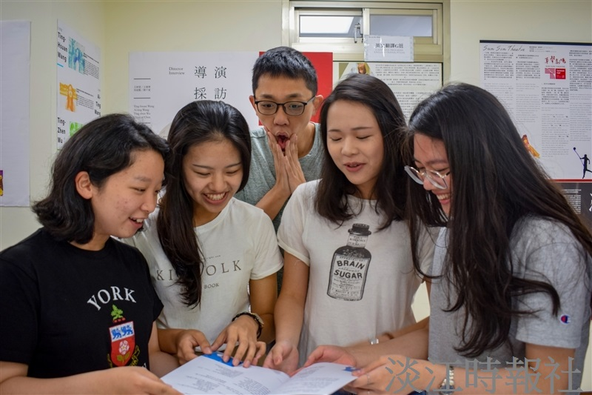
英文系於5月21、22日在外語大樓FL122舉辦「大四英文翻譯頂石課程成果展」。（攝影／黃子涵）

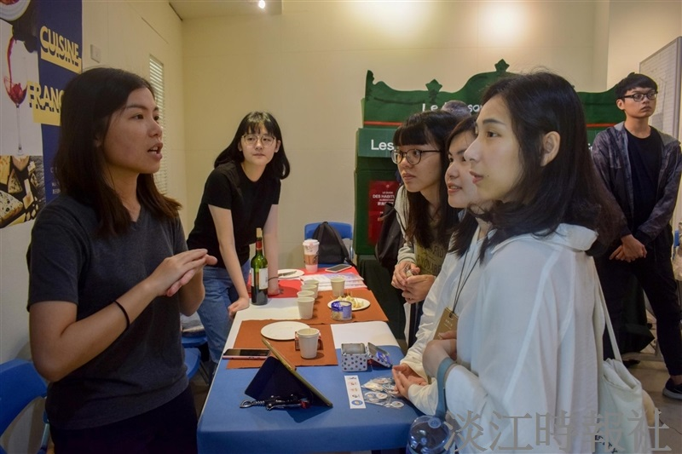
法文系在5月21、22日於黑天鵝展覽廳中舉辦「Françai2!」法文系頂石課程成果展。（攝影／黃子涵）

